**Публикация на тему:** «Развитие связной речи в совместной и самостоятельной деятельности с детьми с интеллектуальными нарушениями на уроках с помощью использования метода мнемотехники» (из опыта работы).

**Учитель начальных классов Баклаженко О.С.**

**Цель работы в моей теме по самообразованию:** Использовать технологию мнемотехника для развития связной речи в образовательном процессе в совместной и самостоятельной деятельности с детьми ОВЗ на уроках по предметам речевой практике, чтению, миру природы и человека.

**Задачи самообразования:**

1. Способствовать развитие основных психических процессов - памяти, внимания, образного мышления;

2. Способствовать умению детей преобразовывать абстрактные символы в образы (перекодирование информации);

3. Способствовать формированию умений и навыков у детей восприятия, воспроизведения, использования средств технологии;

4. Способствовать развитию умения работать по образцу, по правилам, слушать взрослого и выполнять его инструкции;

5. Способствовать развитию творческих способностей детей, умению самим составлять схемы и воспроизводить их.

6. Способствовать развитию связной речи, расширению и обогащению словарного запаса детей;

7. Способствовать развитию мелкой моторики рук;

8. Способствовать формированию навыков сотрудничества, взаимопонимания, доброжелательности, самостоятельности, инициативности, ответственности;

9. Способствовать формированию целостного восприятия окружающего мира;

10. Содействовать развитию интереса, мотивации к изучению нового, неизвестного в окружающем мире, принимать активное участие в образовательном процессе;

11. Способствовать развитию умения решать интеллектуальные и личностные задачи адекватно возрасту, применять знания и способы деятельности в решении задач;

12. Создать условия способствующие взаимодействию и сотрудничеству с родителями детей.

**Планирование.**

**(класс-комплект для детей с интеллектуальными нарушениями)**

|  |  |  |  |
| --- | --- | --- | --- |
| Месяц | Тема | Деятельность | Материал |
| Сентябрь | Игрушки | Заучивание стихотворения «Наши игрушки» | Мнемотаблица |
| Овощи и фрукты | Описание овощей и фруктов | Мнемотаблица |
| Грибы и ягоды | Заучивание стихотворения «Грибочек» | Мнемотаблица |
| Осень | Заучивание стихотворения «Дары осени» | Мнемотаблица |

1. Тема: «Игрушки». Заучивание стихотворения «Наши игрушки» (коллективная и индивидуальная работа).

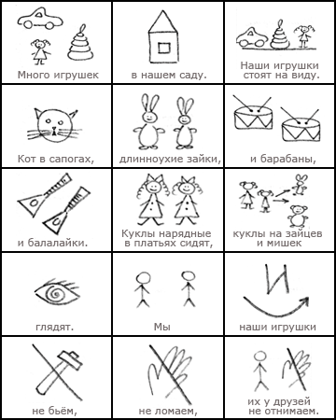

1. Тема: «Дары осени» (овощи, фрукты). Описание овощей и фруктов с использованием мнемотаблицы (индивидуально).

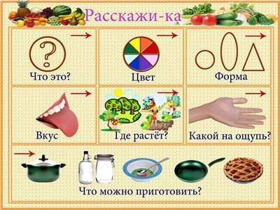

1. Тема: «Дары осени» (грибы, ягоды). Заучивание стихотворения «Грибочек» (коллективная и индивидуальная работа).

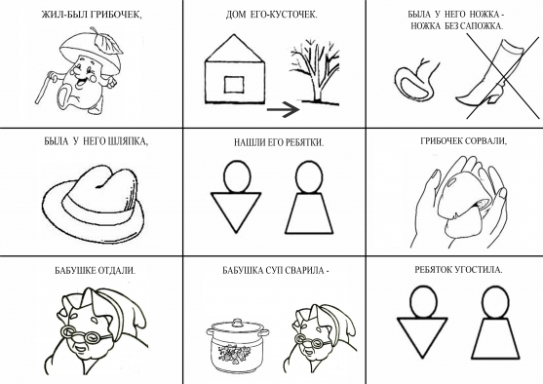

1. Тема: «Осенние причуды». Заучивание стихотворения «Подарки осени».

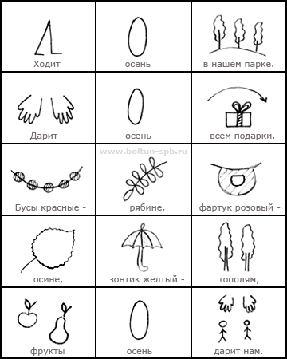

|  |  |  |  |
| --- | --- | --- | --- |
| Месяц | Тема | Деятельность | Материал |
| Октябрь | Домашние животные | Чтение сказки «Гуси-лебеди»  Пересказ сказки «Гуси-лебеди»  Описание домашнего животного | Мнемотаблица  Мнемотаблица |
| Дикие животные | Описание дикого животного  Заучивание стихотворения «У каждого свой дом» | Мнемотаблица  Мнемотаблица |
| Посуда | Описание предмета посуды  Пальчиковая игра «Помощники» | Мнемотаблица |
| Мебель | Описание предмета мебели  Артикуляционная гимнастика «Зоопарк» | Мнемотаблица  Карточки |

1. Тема: «Домашние животные».

А) Рассказывание сказки «Гуси-лебеди».

Б) Пересказ сказки «Гуси-лебеди».

|  |  |  |
| --- | --- | --- |
| 2.jpg | 3.jpg | 5.jpg |
| 6.jpg | 7.jpg | 8.jpg |
| 11.jpg | 12.jpg | 13.jpg |

В) Описание домашнего животного по схеме.

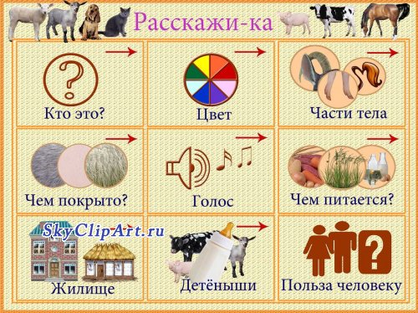

1. Тема: «Дикие животные». Описание дикого животного по схеме.

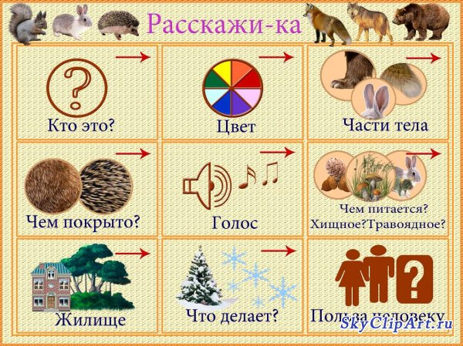

Заучивание стихотворения «У каждого свой дом»

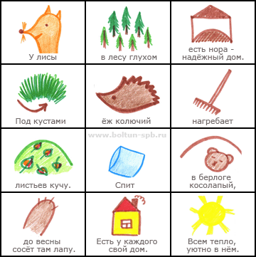

1. Тема: «Посуда». Описание предмета посуды по схеме.

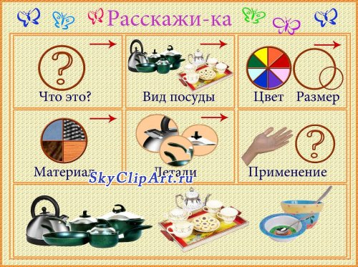

Пальчиковая игра «Помощники».

Раз, два, три, четыре,

*(Сжимаем и разжимаем пальчики.)*

Мы посуду перемыли:

*(Одна ладонь скользит по другой по кругу.)*

Чайник, чашку, ковшик, ложку

И большую поварешку.

*(Загибают пальчики.)*

Мы посуду перемыли,

*(Одна ладонь скользит по другой по кругу.)*

Только чашку мы разбили,

Ковшик тоже развалился,

Нос у чайника отбился.

Ложку мы чуть - чуть сломали,

*(Загибают пальчики.)*

Так мы маме помогали.

*(Разводим ручки в стороны.)*

1. Тема: «Мебель». Описание предмета мебели по схеме.

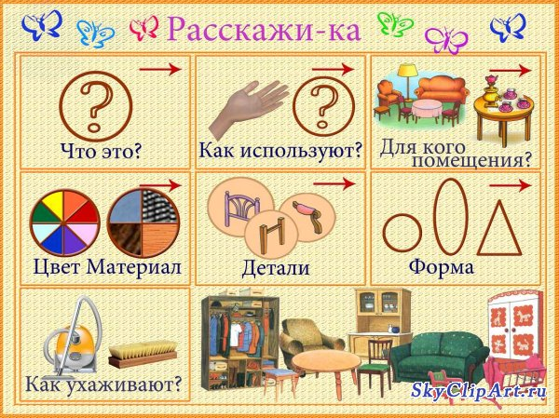

Артикуляционная гимнастика «Зоопарк».

Жил-был на свете Язычок, и захотел он пойти в зоопарк. А вместе с Язычком отправимся в зоопарк и мы: будем изображать всех животных, которых Язычок встретит.

Бегимотик.

Вот пришёл Язычок в зоопарк и видит, то огромный, как гора, и рот широко открывает. Это был... бегемот. Давай и мы превратимся в бегимотиков и будем широко открывать рот.

Описание упражнения: открыть рот как можно шире, удерживать его в таком положении до счёта «пять», потом закрыть рот. Повторить 3-4 раза.

Рот пошире открываем,

В бегимотиков играем:

Широко раскроем ротик,

Как голодный бегимотик.

Закрывать его нельзя,

До пяти считаю я.

А потом закроем рот

Отдыхает бегемот,

Посмотрел Язычок на бегимотиков и только хотел дальше отправиться, как слышит: ква-а-а, ква-а-а. Это были... Правильно, лягушки. Давай изобразим, как лягушки улыбались. *Описание упражнения*: улыбнуться, показать сомкнутые зубки. Удерживать губы в таком положении до счёта «пять» (до счёта «десять»), затем вернуть губы в исходное положение. Повторить 3-4 раза.

Подражаем мы лягушкам:

Тянем губы прямо к ушкам.

Вы сейчас тяните губки –

Я увижу ваши зубки.

Мы потянем - перестанем

И нисколько не устанем.

Идёт Язычок дальше. Ой, кто это такой большой, с длинным носом? Да это же... слон! Давай покажем, какой у слона хобот!

Описание упражнения: сомкнутые губы вытянуть вперёд и удерживать в таком положении до счёта «пять» (потом до счёта «десять»), вернуться в исходное положение.

Смотрит Язычок на слона, а тот стал набирать хоботом воду и поливать себя и слонёнка.

*Описание упражнения*: вытянуть вперёд губы трубочкой и «набирать» водичку, слегка причмокивая при этом.

Я водичку набираю

И ребяток поливаю!

Буду подражать слону!

Губы «хоботом» тяну.

А теперь их отпускаю

И на место возвращаю.

Полюбовался Язычок слоном и пошёл к другой клетке. А там никого нет, только длинный резиновый шланг валяется посередине. Но вдруг шланг зашевелился, и Язычок увидел, что это... змея. Давай изобразим змею!

*Описание упражнения:* улыбнуться, открыть рот; высунуть язычок изо рта, затем спрятать. Повторить 3-4 раза.

Подражаем мы змее,

С ней мы будем наравне:

Высунем язык и спрячем,

Только так, а не иначе.

Понаблюдал Язычок за змейкой и пошёл дальше. Видит, лошадка детей катает. Захотел и сам прокатиться: «Лошадка, покатаешь меня?» А лошадка отвечает: «Конечно!» Сел Язычок на лошадку, крикнул «но!» и поскакал. Давай покажем, как Язычок катался на лошадке.*Описание упражнения*: улыбнуться, широко открыть рот, щёлкать языком громко и энергично. Стараться, чтобы нижняя челюсть была неподвижна и «прыгал» только язык.

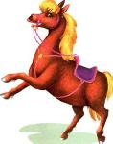Я - весёлая лошадка,

Тёмная, как шоколадка.

Язычком пощёлкай громко –

Стук копыт услышишь звонкий.

|  |  |  |  |
| --- | --- | --- | --- |
| Месяц | Тема | Деятельность | Материал |
| Ноябрь | Одежда и обувь | Описание предмета одежды  Заучивание стихотворений «Шапка», «Штанишки для мишки»  Артикуляционная гимнастика «Зоопарк 1» (бегемот, лягушка, слон, змея, лошадка)  Рассказывание сказки «Красная Шапочка» | Мнемотаблица  Мнемотаблица  Карточки  Мнемотаблица |
| Комнатные растения | Артикуляционная гимнастика «Зоопарк 1» (бегемот, лягушка, слон, змея, лошадка)  Чтение и пересказ рассказа «Аленький цветок» | Карточки  Картина к рассказу |
| Транспорт | Артикуляционная гимнастика «Зоопарк 2» (лошадка, расческа, часики, шарики)  Рассматривание транспорта | Карточки  Плакат |
| Семья | Артикуляционная гимнастика «Зоопарк 2» (лошадка, расческа, часики, шарики)  Рассказ о своей семье | Карточки  Мнемотаблица |

1.Тема: «Одежда и обувь».

Описание предмета одежды по схеме.

Заучивание стихотворения «Шапка»

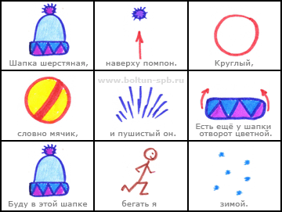

«Штанишки для мишки»

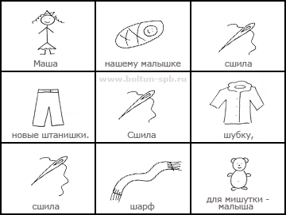

Артикуляционная гимнастика «Зоопарк 1»



Рассказывание сказки «Красная Шапочка» по схеме.

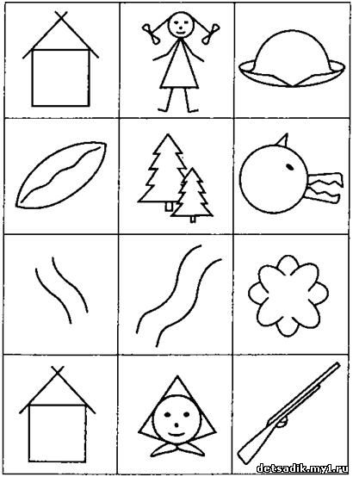

1. Тема: «Комнатные растения».

Артикуляционная гимнастика «Зоопарк 1»



Чтение и пересказ рассказа «Аленький цветок»

Аленький цветочек  
Оля и Юля – близнецы. Они родились в один день. И вот им исполнилось шесть лет. Сестры получили много подарков. Мама подарила им куклу Барби. Папа – дом для нее. Дядя – мяч. Дедушка – книгу «Волшебные сказки». А бабушка при¬несла каждой девочке по маленькому горшочку с землей и сказала:  
– Поставьте горшочки на окно, поливайте землю через день, и произойдет чудо.  
Оля сделала все так, как сказала бабушка. А Юля про свой горшочек забыла. Через неделю в Олином горшочке появился зеленый росток, а через две недели в нем распустился прекрасный цветок на высоком стебле.  
– Аленький цветочек! – закричала Оля.  
Бабушка улыбнулась и сказала:  
– Он отблагодарил тебя за заботу.  
– А где же мой цветочек? – спросила Юля.  
– А твой цветочек погиб, потому что ты не ухаживала за ним, – вздохнула бабушка.  
Вопросы к тексту.  
• О ком этот рассказ? (Это рассказ о сестренках Оле и Юле.)  
• Какой из подарков для девочек-близнецов оказался самым интересным? (Самым интересным из подарков оказались два горшочка с землей.)  
• О чем бабушка предупредила девочек? (Бабушка сказала, что землю в горшочках нужно поливать.)  
• Что произошло с подарком бабушки? (У Оли в горшочке вырос прекрасный цветок, а цветок Юли погиб, потому что она не ухаживала за ним.)

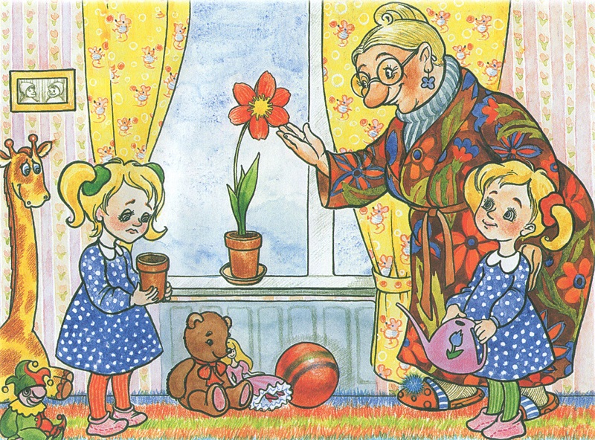

1. Тема: «Транспорт»

Артикуляционная гимнастика «Зоопарк 2» (лошадка, расческа, часики, шарики)

## ЛОШАДКА

Понаблюдал Язычок за змейкой и пошёл дальше. Видит, лошадка детей катает. Захотел и сам прокатиться: «Лошадка, покатаешь меня?» А лошадка отвечает: «Конечно!» Сел Язычок на лошадку, крикнул «но!» и поскакал. Давай покажем, как Язычок катался на лошадке.

*Описание упражнения*: улыбнуться, широко открыть рот, щёлкать языком громко и энергично. Стараться, чтобы нижняя челюсть была неподвижна и «прыгал» только язык.

Я - весёлая лошадка,

Тёмная, как шоколадка.

Язычком пощёлкай громко –

Стук копыт услышишь звонкий.

## РАСЧЁСКА

Покатался Язычок, слез с лошадки и вдруг увидел себя в зеркале: «Ах, какой я стал лохматый! Наверное, очень быстро на лошадке мчался! Надо причесаться!» Достал Язычок расчёску и начал причёсываться. Давай покажем, как он это делал.

*Описание упражнения*: улыбнуться, закусить язык зубами. «Протаскивать» язык между зубами вперёд-назад, как бы «причёсывая» его.

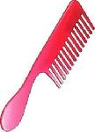С волосами я дружу,

Их в порядок привожу.

Благодарна мне причёска.

А зовут меня... (*расчёска*).

## ЧАСИКИ

Привёл Язычок себя в порядок и вдруг подумал: а не пора ли ему идти домой? Надо узнать который час. Покажи, как работают часики!

*image022.jpgОписание упражнения*: улыбнуться, открыть рот. Тянуться языком попеременно то к левому углу рта, то к правому. Повторить 5-10 раз.

Тик-так, тик-так.

Язычок качался так,

Словно маятник часов.

Ты в часы играть готов?

## ШАРИКИ. Узнал Язычок который час. К сожалению, было уже поздно: пора возвращаться домой. А подарок маме? Купил Язычок несколько воздушных шариков и стал их надувать, но, к сожалению, некоторые из них лопались. Покажи, как Язычок надувал шарики.

*Описание упражнения:* надуть одну щёку - сдуть. Затем надуть другую и сдуть. Надувать попеременно 4-5 раз.

Я надул воздушный шарик

Укусил его комарик.

*[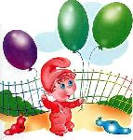](http://pedlib.ru/books1/3/0298/image028.jpg)*Лопнул шарик.

Не беда Новый шар надую я.

«До свидания, зоопарк!» - сказал Язычок и пошёл домой.

1. Тема: «Семья»

Артикуляционная гимнастика «Зоопарк 2» (лошадка, расческа, часики, шарики)

image022.jpg

Рассказ о себе и своей семье

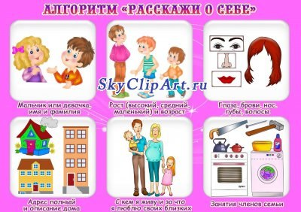

|  |  |  |  |
| --- | --- | --- | --- |
| Месяц | Тема | Деятельность | Материал |
| Декабрь | **«Гости»** | Заучивание стихотворения «Пирог»  Артикуляционная гимнастика «Зоопарк »  Рассказывание сказки «Зимовье зверей» | Мнемотаблица  Карточки  Мнемотаблица |
| **«Я здоровым быть хочу»** | Артикуляционная гимнастика «Зоопарк »  Беседа и рассматривание иллюстраций «Тело человека» | Карточки  Плакат |
| **«С горки будем мы кататься, а еще в снегу валяться» /зимние забавы/** | Артикуляционная гимнастика «Зоопарк »  Заучивание стихотворения «Игры во дворе» | Карточки  Мнемотаблица |
| **«Зажигает елка огоньки»** | Артикуляционная гимнастика «Зоопарк »  Заучивание стихотворения «Встали девочки в кружок» | Карточки  Мнемотаблица |

1. Тема: «Гости»

Заучивание стихотворения «Пирог»

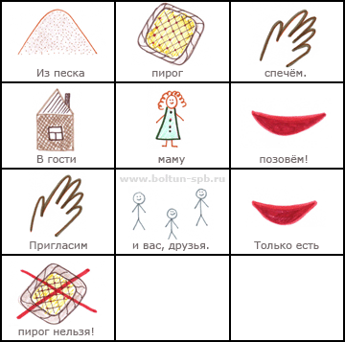

Артикуляционная гимнастика «Зоопарк »

image022.jpg

Рассказывание сказки «Зимовье зверей»

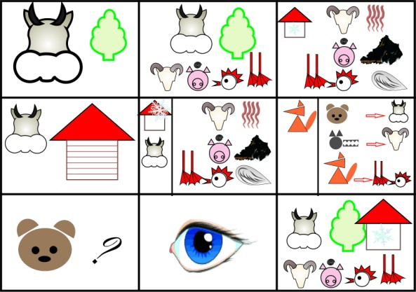

1. Тема: «Я здоровым быть хочу»

Артикуляционная гимнастика «Зоопарк »

1. image022.jpg



Беседа и рассматривание «Тело человека»:

Цель:

- учить различать и называть основные части тела человека (голова, руки, ноги, туловище и т.д.).

- формировать представления об их функциональном назначении.

Практические задания: «Раскрась части тела»

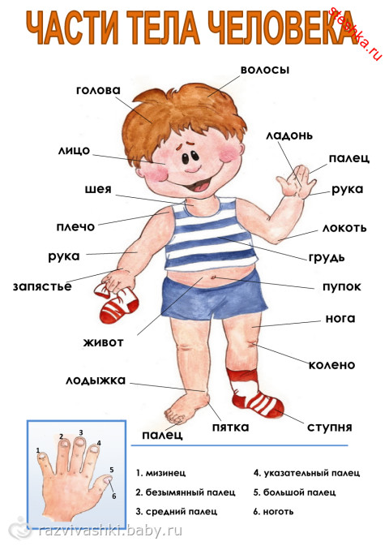

3. Тема: «С горки будем мы кататься, а еще в снегу валяться» /зимние забавы/

Артикуляционная гимнастика «Зоопарк »

1. image022.jpg



Заучивание стихотворения «Игры во дворе»

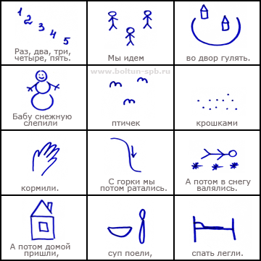

4.Тема: «Зажигает елка огоньки»

image022.jpgАртикуляционная гимнастика «Зоопарк »



Заучивание стихотворения «Встали девочки в кружок»

